NAVODILA ZA DELO V OPB 3. RAZREDI – ponedeljek, 11. 5. 2020
Učitelji OPB smo z vami že osmi teden na daljavo. Mislimo na vas, želmo in upamo pa tudi, da vi mislite na nas. Kot kaže, se bomo pa kmalu spet videli. Do takrat, pa vam z veseljem vsak dan pripravimo nekaj za sprostitev in ustvarjanje.
- SPROSTITEVNA DEJAVNOST
Izrazili ste željo, da bi radi na sprehodu skozi gozd počeli kaj zabavnega, tako, da ne bi obremenjevali svojih staršev. Ponujamo vam gozdno olimpijado, pri kateri se vam lahko pridružijo tudi starši, če niso preveč utrujeni ;)

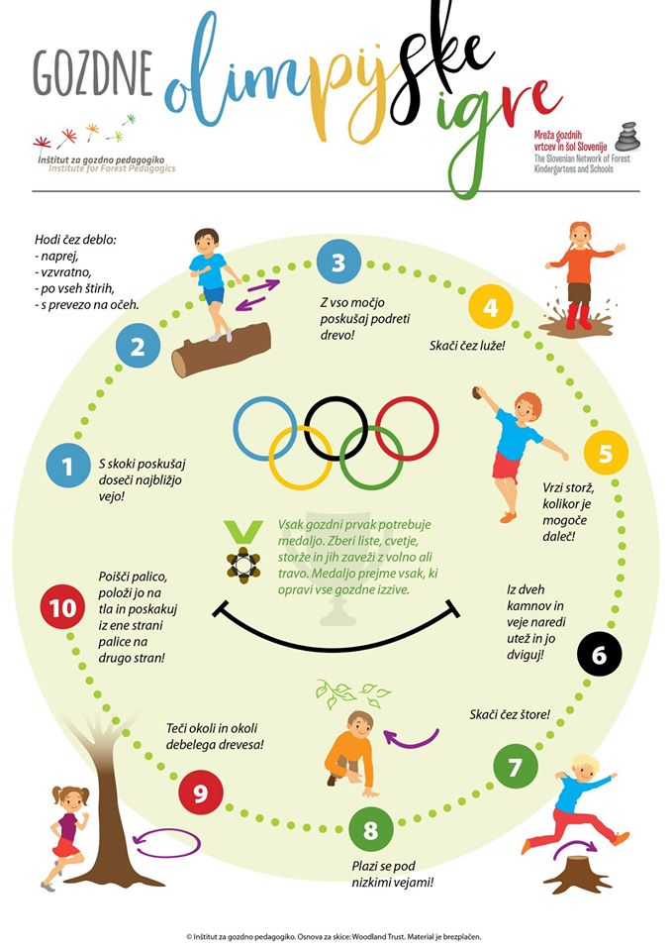
- USTVARJALNO PREŽIVLJAJE PROSTEGA ČASA

VABIMO VAS NA RISALNI IZZIV, IN SICER KAKO NARISATI PSA IZ ŠTEVILKE 25. POGLEJ SI POSNETEK: https://youtu.be/ZkOqJftSY1o

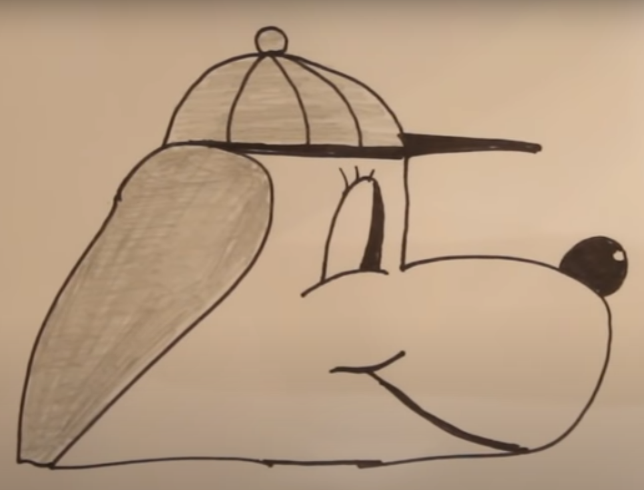

NARIŠI SVOJO SLIKO, POSPRAVI JO V MAPO IN PRINESI V ŠOLO, KO SE NASLEDNJIČ VIDIMO. ČE ZNAŠ, JO LAHKO TUDI SLIKAŠ IN OBJAVIŠ V SPLETNICAH ALI POŠLJEŠ NA maja.blazun-zornada@os-preserjeradomlje.si
Na spodnjem video posnetku pa je predstavljeno še več idej za risanje iz številk. Poskusi tudi ti!
USTVARJANJE - RISANJE IZ ŠTEVILK https://www.youtube.com/watch?v=VvIqKOTvTsA

Lepo vas pozdravljamo Vaši učitelji OPB-ja.

